هل من هوية معمارية إسلامية لبنانية؟
د. مصطفى الموسوي

يعتبر الفن من أبرز مقوّمات الحضارة، فالفن مرآة لثقافة الشعب وما توصل إليه من علوم ومحطات فكرية متطورة، وهو يعكس حالة الرخاء عند الشعب.
ويعتبر الفن من الركائز لإبراز أهمية الثقافة الحاضرة، كما ويبنى على رثاء حضارات سابقة، فيأتي المجتمع المعاصر بأفراد موهوبين يقومون بتطوير ما سبق عليهم من الفنون بزيادة لمسات فنية جديدة تبنى من روح الحضارة الحالية، ومن خلال هذا المسار الفني تخلق بصمة خاصة للشعب.
منذ بدايات دراستي وعملي كمهندس معماري لطالما تساءلت عن هويتي الفنية (كلبناني)، فكانت الجامعة عبارة عن دروس وتوجيهات لحركات فنية ومعمارية غربية في معظمها، وعندما أتى الحديث عن العمارة اللبنانية فمن السطحية اعتبار الطراز التقليدي (الذي نسميه عمارة لبنانية) أن يكون لبنانيًّا، فالهوية اللبنانية كحدوده الجغرافية الحالية تأسست في ماضٍ غير بعيد. قبل ذاك، كان لبنان تابع إلى حضارات مختلفة، فإما الانتداب الفرنسي، أو الحكم العثماني، أو قبله المملوكي، فلم يتسن لمعظم سكانه راحة البال، وبالأخص من لم يكونوا مرغوبين. فالحروب والانقسامات الداخلية بين أمراء الطوائف لم تساعد في خلق هوية لبنانية وطنية موحدة.
ولكن ها نحن اليوم مع انعكاس المشهد السياسي ووضوح الرؤيا في المفهوم الوطني أمام شعب مقاوم قاد وطنه ليتحرر من ذل الاستكبار والخنوع، حتى لو أننا نعاني من أزمات اقتصادية جمّة، إلا أن الأمان الاستقراري الذي أخذناه بقوة السلاح، أتاح لنا ولأول مرة حالة من الرخاء لخلق هوية لبنانية مقاومة معاصرة، تحاكي بطولات هذا الشعب الذي عانى الأسى. ولكن ولكي نخلق هذه الهوية علينا السماح للأفراد الموهوبة بتفجير خيالهم، ليس فقط بإعطائهم المساحة والزمان التفَكُّري، وإنما أيضًا بدعمهم وخلق ذاك التنافس البنّاء. فعندما يعطي الممول مشروعه للأكفأ من خلال المباريات يجبر الفنانون على تقديم كل ما يملكون من إبداعهم الفكري لربح المباراة.
وإنما ما يحصل في مجتمعنا هو إعطاء المشروع الفني للأقربون وإلى من تتم معه المصالح. وبهذا تخلق هويات متشتتة لا علاقة لها بالفن والفكر الفلسفي وإنما مرادها الربح المادي، فيتجمد بذلك المجتمع ولا يتطور، وإن كانت هناك أي فرصة لخلق هوية فنية فتندثر تحت انطوائيات المصالح. ومن هنا نقف على قول الله عز وجل بمساءلة أهل الذكر والعلم: ﴿وَمَا أَرْسَلْنَا مِن قَبْلِكَ إِلَّا رِجَالًا نُّوحِي إِلَيْهِمْ ۚ فَاسْأَلُوا أَهْلَ الذِّكْرِ إِن كُنتُمْ لَا تَعْلَمُونَ﴾.
وفي حديث صحيح لرسول الله محمد (ص) عن اتقان العمل: "إن الله يحب إذا عمل أحدكم عملا أن يتقنه".
فهذه الكلمات لتبيان أهمية إتقان العمل، إذا كان فنيًّا أو غير ذلك، علاوة على إخضاع كل عمل إلى مساءلة من قبل مختصين.
في كلامي لعل الكثير من النقد وتبيان السلبيات بدل الإيجابيات، ولكن نحن في الواقع أمام فرصة تاريخية لإبراز الهوية الحضارية للإسلام الأصيل في لبنان، وذلك لأنها ولأول مرة تتوحد القيادة تحت لواء واحد. ولأول مرة نرى الإسلام الأصولي في أوج أيامه من خلال مقارعة كل ظالم ومتكبر. وحان الوقت لمقارعة من نوع فكري وفني، فالأرض خصبة لإظهار هوية خاصة غير منسوخة.
بعد هذه المقدّمة عن وضعنا الراهن وماهية مقومات الحضارة، نبدأ بحثنا عن مدخل (أو مخرج) لخلق أو تبيان إن كان هنالك مقومات أو معالم هوية معمارية إسلامية لبنانية. ففي هذه المقالة نبحث عن بصيص تجريدي لعلاقات الفرد الاجتماعية ونظامه الفكري، لنبني على أساسه ركيزة نستنبط منها معالم هذه الحضارة. من الممكن أن تكون اللامركزية وتشتت الذهن المعماري هو حضارة بذاتها. ولهذا سوف نقسم الفقرات إلى اثنين؛ ما يريده الإسلام كسمات لطابع هندسي معماري، وتليه سمات الفرد اللبناني. وفي الخلاصة سوف نبرز تلك السمات، ما لها وما عليها، وما إذا كان بإمكاننا اعتبارها هوية معمارية إسلامية لبنانية.
ولكن لنستبين قبل أن نبدأ بأن هذا النقد والاستنباط ليس لأنماط الفكر والعمارة الحالية، فالعمارة هي الكتاب المدني المفتوح لكل زائر ومقيم التي تعكس سيم الفكر للحضارة (بلد، مدينة، منطقة). ولا يوجد ما هو صح أم خطأ (كجمالية) فالعمارة هي تلبية لرغبة وجودية ملحة عند كل فرد لإيجاد ما يأويه. فأي شكل معماري لبى تلك الحاجة الملحة بخلق السكينة الوجودية من ظلمة الخارج والقذف الوجودي، يكون قد اجتاز اختبار المسكن الأساسي.
ومن هنا ننطلق إلى الشق الأول وهو ماذا يريده الإسلام من العمارة كتصميم وتنظيم. وفي هذا الشق أيضًا ألخّص النقاط الأساسية، ولكن قبيل أن أبدأ يستحسن أن أوضح للقارئ أن بعض ما نسميه عمارة إسلامية، لا صلة له بالإسلام كمضامين فكرية، روحية واجتماعية، وإنما هي عبارة عن مساجد وقصور تعكس قوة وسلطة الحاكم مع بعض الزخارف، أو آيات قرآنية وأسماء الله الحسنى، ولهذا مقالة بحث، وجدل خاص. ومن خلال هذا البحث سنبين الأسس الأصيلة التي يريدنا الإسلام أن نعمل بها قبل التفكير بالزخرفات المادية. وقد قام الباحثان الدكتور عبد الله سعدون سلمان، وزهراء الجبوري بجمع ملخص لعدة كتب ومقالات عن دور العقيدة الإسلامية في تشيكل العمارة، ويستخلصان ما يلي:
- الثابت والمتحرك.
- الخطاب المعماري الثقافي الإسلامي.
- الوظيفة الأخلاقية للعمارة.
- عمارة مكارم الأخلاق.
- الجوانب الروحية الثابتة في العمارة الإسلامية.
ونزيد من أبحاثنا:
- أسس العمارة الوجودية.
- الجانب الاقتصادي، الصدق وإتقان العمل.
الثابت والمتحرك هي خلاصة دراسة للدكتور عبد الباقي إبراهيم إذ يحرّر العمارة الإسلامية من القيود الشكلية، ويجعل للعمارة الإسلامية قاعدة لا تتغير مع الزمن، فمضمونها ثابت، وأما شكلها فمتغير، وبذلك تصبح العمارة الإسلامية شمولية غير محدودة تُبنى على أسس ومفاهيم اجتماعية ثابتة على نهج القرآن والسنة، وأما ما تنتجه فهو مختلف على حسب البيئة والتراث التابع للمنطقة..
وأما في الخطاب المعماري الإسلامي، فقد قام الدكتور أكرم العكام بمقارنة بين الخطاب المعماري الغربي والإسلامي. فالغربي قائم على الفلسفة الفردية الداعية إلى استقلالية العمارة وإبراز الأنا المعمارية، أو ما أسميه "النيتشوية" المعمارية. أما الخطاب المعماري الإسلامي هي الفكر الديني والمرجعية العقائدية الشرعية. وأن جوهرها هو العمل على إصلاح البيئة العمرانية. كما أن وجهة الخطاب المعماري الإسلامي نحو الجمال تتحدد بحدود المنفعة والاستعمال وإظهار الفلسفة الإسلامية المتمثلة بسرمدية الله وفناء الكائنات.
وأوضح الدكتور المعموري عن أهمية الوظيفة الأخلاقية في العمارة الإسلامية وطرق خلقها. فالوظيفة الأخلاقية (ethical function) هو أن تؤدي العناصر المتشابكة لخلق العمارة دورها الوظيفي من دون الإفراط بالإضافة القيمية لإشباع أهمية العناصر.
وأشاد الباحث الغربي مايكل هيوستن عن أهمية أداء العمارة من خلال عدم البذخ على الزخرفات أو إضافة العناصر الغير ضرورية (artificial complexity) علاوة على تجريد العمارة المفحم (artificial simplicity). فكلا الفعلان يؤديان إلى خلل اقتصادي أخلاقي بيئي. وأيضًا قام المعمار والفيلسوف النمساوي أدولف لووس بإقران زخرفة العمارة والجريمة.
أما عمارة مكارم الأخلاق فقد بيّن الدكتور المشاري إلى أن مشكلة عمارتنا المعاصرة تكمن في الانحرافات الأخلاقية التي تتسم بالأنانية ولا مبالاة بالآخر، فإنها لا تُبنى على القيم الاجتماعية، بل ونزيد أن هذه الحالة هي شديدة العمق في مجتمعنا والمجتمعات أجمع بسبب النظام الرأسمالي السياسي، وهي التي عزّزت قيمة الفرد على المجتمع ككل بإطلاق عنان الجشع وحب الذات على النفع المشترك.
وأما عن الجوانب الروحية في فكر العمارة الإسلامي فقامت الباحثة سمر الأسدي بربط الثوابت الفكرية للعمارة بالنتاج، حيث قسّمت التجسيد المادي للثوابت الروحية في عمارة الفكر الإسلامي إلى ثلاثة أقسام: القسم الأول بمراعاة الجانب البيئي، حيث يندمج الفرد مع محيطه البيئي. القسم الثاني هو الجانب الاجتماعي المعبّر عن احترام المقاييس الإسلامية، ومراعاة القيم الاجتماعية، فيما القسم الثالث متعلق بالناتج المادي، حيث يتكون الخارج من البساطة، وأما الداخل يكون غني ومتجانس.
أما عن موضوع أسس العمارة الوجودية، فقد قمت بأبحاث عن علاقة الفلسفة الوجودية (existentialism) والعمارة والإسلام. وباختصار شديد، قام الفيلسوف الألماني مارتن هايدغر بإلصاق الوجود والزمن بالمكان، فهم كيان واحد نعبّر عنه بالأنا الوجودية، ويستخلص أن كلمة مسكن أو "bauen" تشتق من ضمير أنا الوجودي ich bin""، وأن المسكن عبارة عن رمز وجودي يسكن إليه الإنسان من شدة وطء العالم الخارجي، فأما باللغة العربية كلمة "مسكن" تشتق منها عدة كلمات تعبر عن استقرار نفسي كمُسكِن وسكون ومسكين وإسكان. ولكن القرآن الكريم يضيفنا بمفهوم جديد، هو أن المنزل ليس مادّيًّا بحتًا، وإنما هو استقرار عائلي يبنى على المحبة، فقال عز وجل ﴿هُوَ الَّذِي خَلَقَكُم مِّن نَّفْسٍ وَاحِدَةٍ وَجَعَلَ مِنْهَا زَوْجَهَا لِيَسْكُنَ إِلَيْهَا ۖ.﴾. فنستخلص أن العمارة في الإسلام هي فرض اجتماعي تقدم المناخ المنزلي المستقر على أي تقسيم أو زخرفة.
وأما عن إتقان العمل والصدق فهذا البند ليس فقط على عاتق المهندس المعماري، وإنما ثقله على الأطراف الثلاثة المتداخلة لخلق العمارة (المستثمر والاستشاري والمتعهد)، فعلى كل منهم أن يقوم عمله بإتقان وصدق، ومن خلال هذا البند نخفف من الهدر مع مراعاة حقوق جميع الأطراف والمحافظة على سلامة البيئة.
ونستخلص ما يريده الإسلام منا في فن العمارة ما يلي:
• العمارة الإسلامية للبيئة مع مفاهيم مستجدة لاحترام جميع ما خلق.
• الحفاظ على القيم الاجتماعية، وفي جوهرها العمل على إصلاح البيئة العمرانية.
• الأخذ بالاعتبار سرمدية الخالق وفناء الخلق بالفن (بعد تأدية العمارة وظيفتها الأخلاقية والاجتماعية).
• الوظيفة الأخلاقية للعمارة من حيث تأدية العناصر المكونة عملها على أكمل وجه.
• عدم البذخ في الزخرفة، وعدم التجريد المفحم فالإسلام لا يمنع الزينة ما دام الجميع في محيط المجتمع مكتفئ، وإنما إن كان العمل على الزينة لأهواء الفرد وهناك في المحيط من لا يجد قوت يومه، فنخلق عندئذ المجتمع المتنافر مع ازدياد الفجوة الاجتماعية بين مكنوناتها. وبهذا يتكون لدينا مجتمع لا مبالي بالآخر ويحتّم عليه الاندثار.
• أما عن الجانب الوجودي فهو يقينًا أن راحة المسكن المعماري لا تأتي من الجمالية الخارجية، وإنما من السكينة والمحبة والاستقرار العائلي داخل المنزل. فأساس أي عمل هو التقوى. ﴿لَا تَقُمْ فِيهِ أَبَدًا ۚ لَّمَسْجِدٌ أُسِّسَ عَلَى التَّقْوَىٰ مِنْ أَوَّلِ يَوْمٍ أَحَقُّ أَن تَقُومَ فِيهِ ۚ فِيهِ رِجَالٌ يُحِبُّونَ أَن يَتَطَهَّرُوا ۚ وَاللَّهُ يُحِبُّ الْمُطَّهِّرِينَ﴾.
بعدما تطرقنا إلى ما يريده الإسلام منا ندخل إلى الشق الثاني وهو مدخل لفهم الفرد اللبناني المسلم (الاثني عشري)، وعلاقته مع العمارة مع تفكيك موجز لتاريخه ومكونات فكره الاجتماعي، والتي منها يتكون الحاضر الوجودي. ولكن لعدم قدرتنا على التوسّع بهذا المقال، وأيضًا لأن التحليل منطقي، فسوف نقدّم بعض الإجماليات وإن كانت تحتمل الاختلاف في وجهات النظر، ولكن علينا أن نضع قدمنا على أرض ٍما. وأشدّد على أنها إحدى القراءات ولعلها تتعدّد.
مع بدايات الأحداث في المنطقة، اعتاد الاثنا عشرية على مسلسل الكر والفر من اضطهاد الحكّام، بدايةً مع الصليبيين حين نفوا الشيعة من طرابلس إلى جبال لبنان وكسروان، ومن بعدهم المماليك ليطردوهم من الساحل اللبناني واستبدالهم بقبائل أتراك، من بعدهم العثمانيين ليتحالفوا مع عدة إقطاعيين محليين على الاثني عشرية ومحاولتهم إلغاء وجودهم من كسروان مما اضطر معظمهم إلى اللجوء إلى البقاع الأوسط والشمالي. وأما جبل عامل فلم يسلم أيضًا من اضطهاد الإقطاعيين ويد الخارج من ورائهم،،. ولكن والحق يقال: إن الاثني عشريين اشتهروا بالبسالة والصمود والمقاومة على مر العصور، ولعل مرده إلى ارتباطهم بمدرسة الحسين (ع).
فلم ينعموا برغد العيش والأمان الوجودي إلا مؤخّرًا بعد سفرهم بسبب الاجتياح الإسرائيلي وسهولة السفر إجمالًا، فأصبح المهجرون يرسلون أموالهم ليعمروا منازلهم في قراهم (خاصة بعد التحرير الأول). وأما الحاضر فهو قائم على كرامة وعز لم يكن لها مثيل منذ الوجود الأول لهذه الطائفة.
ومن هذه الخلاصة نحلّل مفاهيم عدة:
- المفهوم الأول: أنهم لم يكن لهم أن يشعروا بالاستقرار لعدة قرون، فكان عليهم التأقلم السريع مع المحيط الجغرافي المختلف، وخصوصًا أن لبنان صغير حجمه، ولكن مناخه وتضاريس أرضه كثيرة الاختلاف في مدى وجيز، لطالما تغنّت السياحة فيه بالتزلج والسباحة خلال ساعة.
- المفهوم الثاني: فرد شديد التأقلم مع المحيط، وقدرة على هضم الحضارات الأخرى لكونه رأى وتعايش مع مختلف الحضارات والحكام على مر العصور.
- المفهوم الثالث: الطبيعة الجغرافية الصعبة التي اتخذوها مسكنًا لهم لم تعطهم الفرصة والمساحة للرخاء والتطور.
نستخلص أيضًا أنه لعدم وجود الفراغ الرفاهي والاستقرار فلم يكن للفرد منهم أن يعمل أو يفكر بترف الفن، فكلاهما -الرجل والمرأة- كانا منهمكين بأعمالهم اليومية التي بالكاد تفي قوتهم اليومي. مع كل هذا فلم يخلو الأمر من بعض اللمسات التي ترمز إلى الضرورة الروحية عند الفرد للتعبير عن ذوقه، فرأينا خلال دراساتنا للمنازل القديمة في البقاع الشرقي بعض الرموز والزخارف التي نقشت على ورق الجدران المصنوع من الطين والقش وترابة الحجر الكلسي، ولا نعلم مصدر تلك النقوش والزخارف، إلا أننا نراها أيضًا على الوجوه والأيدي كوشوم يتزينون بها.(رسم 1)
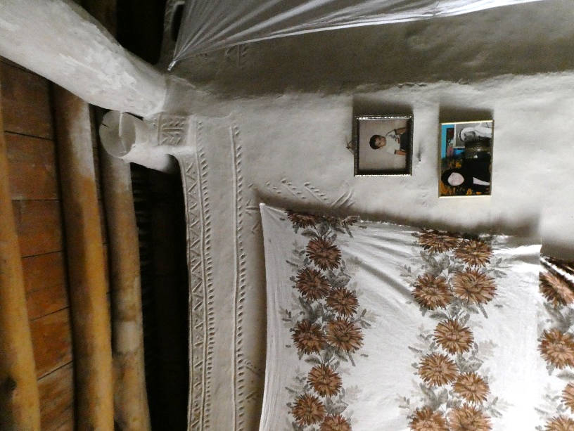
وعلينا أن نبين أن تلك الزخارف البسيطة وجدت في البيوت التي بحالة شبه جيدة، وإن دل ذاك فيدل على نوع من الراحة التي تمتع بها صاحب المسكن (أفراد قليلون). غالبًا عندما نرى الأعمال الفنية في العالم فتكون بسبب تمويل الأثرياء أو الدولة التي يوجد فيها الرخاء والترف.
من هذه المعطيات الآنفة تكوّن فرد عملاني لأبعد حدود، وبعيد كل البعد عن مفاهيم الفن العميقة. وعندما أتيحت له الفرصة في القرن الحالي تولّد فرد معاصر ذو طبيعة متسرعة غير قادر على استيعاب الوقت الذي يستنزفه الفنان لصناعة التحفة الفنية أو المعمارية.
رسم توضيحي 1 زحخارف في اليقاع الشرقي لبنان. ألمصدر: الكاتب (2018)
أما من ناحية علاقته مع الطبيعة فهي علاقة وطيدة ولكن تجبرية، في الماضي كانت السمة "التماشي مع الطبيعة" (ربما لقصور المادة والأدوات)، وأما الآن ومع العولمة وسهولة استعمال الأدوات في ما يخدم الناس، فالحل الأسرع هو تطويع كل الأرض لصالحه، فمثلًا ينتشل الأشجار من مكانها الطبيعي، ويحفر الأرض إلى ما يناسبه ليضع منزله في المكان الذي يروقه والتي بها تكون الهيبة، من بعدها يزرع البساتين والأشجار مع ترك مساحة خاصة لبقل الأرض وخضارها.
ومن تلك السمات جميعًا نستخلص ما يلي:
- فرد شديد التكيّف مع المحيط.
- متسرّع.
- مائل للعملانية على الفن.
- تطويع الطبيعة لصالحه وعدم التماشي معها.
- تنظيم داخل المنزل وكثرة النظافة على عكس ما يتعامل مع الفضاء المشترك والخارجي.
- خلّاق في ابتكار الحلول.
- بالمسيست (palimpsest) أو مزيج من عدة حضارات.
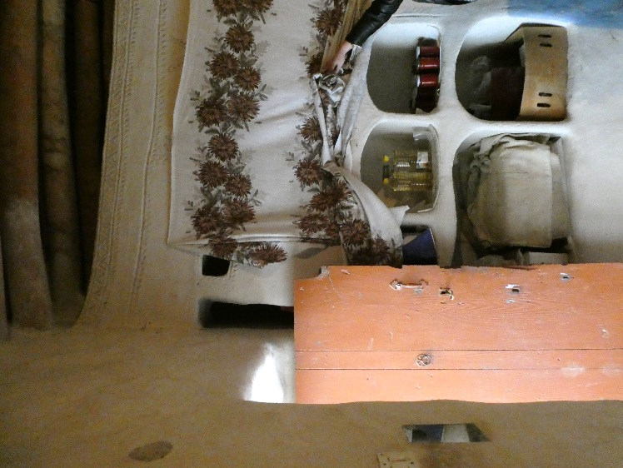
ختاما نستعرض الهوية اللبنانية وما يمكن أن نحسنّه لنصل إلى هوية إسلامية لبنانية في الفن المعماري. كما قلنا سابقًا الفرد اللبناني متسرّع لإنجاز عمله، وعلى هذا يجب أن يتأنّى ليتقن ما يفعل، وبهذا نخفّف من الأخطاء المعمارية الأساسية كالنش والتبحيص... إلخ، من مشاكل العمارة اليومية. وأما ما يميزه ويربطه بالمفاهيم الإسلامية فهو خلقه للحلول العملية لأي عائق مستجد وبهذا تكون (عمارته) مؤسسة على الحلول للمشاكل وليس على الشكل الخارجي. وأما عن شغفه للطبيعة فمن المستحسن أن يتماشى مع الطبيعة لا أن يطوعها إلا إذا اضطره الأمر. ولكن ما يجب فعله والتشديد عليه هو التفكير ووضع بنود وحلول لاستدامة البناء والمواد من خلال دراسة الهواء والشمس والمكان الأنسب لإرساء المسكن عليه. فبذلك نخفف من هدر الطاقة ونحور الطبيعة من قوة عدو يجب التغلب عليه، إلى صديق ننتفع منه. وهذا الأمر ليس بالغريب على أجدادنا وأهل القرى، فكانت مساكنهم البدائية توضع بأكثر الأماكن ملائمةً للاستفادة من حرارة ونور الشمس في فصل الشتاء، والمناخ اللطيف في فصل الصيف مع تصاميم للمحافظة على المواد الغذائية لأطول وقت من غير تلف. (رسم 2)
رسم توضيحي 2 حاويات تخزين مصممة لتمتص الرطوبة. ألمصدر: الكاتب (2018)
وإن كان لا بدّ أن نتكلم عن الجمالية الخارجية، فعلينا التأكيد على حرية المعمار والممول لإبراز ذوقهم، ولكن بالطبع مع مراعاة جميع الضوابط المدنية والاجتماعية التي ذكرناها سابقًا، فعند ذلك نخلق مدنًا مختلفة الأشكال ومتجانسة كلوحة فنية غريبة الأطوار، وإنما جميلة بتنوعها ومتصادقة مع الطبيعة. ولعل ما ذكرنا آنفًا يبرز معالم وهوية هذه الحضارة مع بعض التغييرات على نهج الفلسفة الإسلامية الأصولية والتي هي اجتماعية بحتة، فقوانين الإسلام وضعت لخدمة الإنسان مع مراعاة جميع الأطراف.

سورة النحل، الآية 43.
ابن حجر الهيثمى، مجمع الزوائد ومنبع الفوائد، (4/ 98).
Heidegger, M. (1962). Being And Time, Trans. By J. Macquarrie And R. Robinson. New York: Harper And Row
Salman, A. & Aljbury, Z. (2016). The Role of Islamic Faith Systems In Formation of The Islamic Architecture، مجلة الهندسة والتكنولوجيا، المجلد34، الجزءA ، العدد.10 /2016،الصفحة 428.
عبد الباقي إبراهيم، المنظور الإسلامي للنظرية المعمارية، (القاهرة: مركز الدراسات التخطيطية والمعمارية، 1986).
أكرم جاسم محمد العكام، الخطاب المعماري الغربي والخطاب المعماري العربي الإسلامي، المجلة العراقية للهندسة المعمارية، العدد الرابع، 2002، الصفحات 94-116.
عبد الله سعدون المعموري، الوظيفة الأخلاقية في العمارة، أطروحة دكتوراه، الجامعة التكنولوجية، 2008، الصفحات .162-150
The Environmental Impact Of Artificial Complexity. Common Edge. Https://Commonedge.Org
مشاري بن عبد الله النعيم، عمارة مكارم الأخلاق، جريدة الرياض على شبكة الإنترنت، 2009. https://www.alriyadh.com
غالب الأسدي، الجوانب الروحية الثابتة في عمارة الفكر الإسلامي، رسالة ماجستير، الجامعة التكنولوجية، 2014، الصفحات 82-71.
سورة الأعراف، الآية 189.
Moussaoui, M. H. E. (2020). Rethinking Heidegger's Dwelling Through Arabic Linguistics. Journal of Islamic Architecture. https://doi.org/10.18860/jia.v6i2.8454
سورة التوبة، الآية 108.
سعدون حمادة، تاريخ الشيعة في لبنان، (بيروت: دار الخيال، 2014)، الصفحة 183.
Winter, S. (2010). The Shiites of Lebanon under Ottoman Rule, 1516–1788 (Cambridge Studies in Islamic Civilization) (Illustrated ed.). Cambridge University Press.
Salibi, K. (1990). A House of Many Mansions. Amsterdam University Press.

